

第十届“全国杰出青年法学家”
推荐表

姓 名 王刚

工作单位 青海民族大学

推荐单位 青海省法学会

中国法学会
2022年12月印制

填 表 说 明

- 表一为推荐单位填写或指导推荐候选人填写，表二为推荐候选人工作单位上级党委（党组）填写并盖章，表三为推荐候选人工作单位上级纪检监察部门填写并盖章，表四为推荐单位填写并盖章。
例如，推荐候选人为某大学法学院教授的，表二应由该大学党委填写并盖章，表三应由该大学纪委填写并盖章，表四应由该大学法学院填写并盖章。
二、推荐单位需填写推荐评选委员会投票情况、推荐意见（每人500字以内）。
三、请用计算机填写，可根据实际需要分栏，但勿随意变动格式及字体字号。
四、请各推荐单位于2023年3月20日之前，将本表电子版发至指定邮箱。纸质版以A4纸打印一式四份，连同推荐评选情况报告、推荐候选人身份证复印件、推荐候选人代表性学术专著1-2部（独著）、学术论文3-5篇（独著或第一作者）、重要荣誉证书或证明复印件各一式一份，寄至指定地址。

联 系 人：魏丽莎 于晓航 010-66123109
邮寄地址：北京市海淀区皂君庙4号中国法学会研究部1334室
邮 编：100081
电子邮箱：qnfxj2022@163.com

表一：推荐候选人情况
姓 名 | 王刚 | 性 别 | 男 | 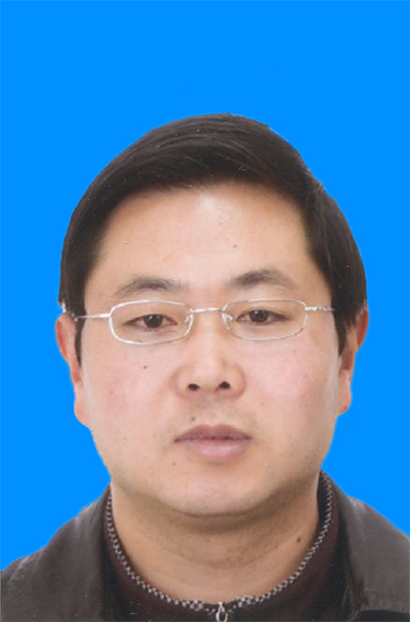
出生日期 | 1982年7月 | 民 族 | 回族
政治面貌 | 中共党员 | 学 历 | 博士研究生
技术职称 | 教授 | 行政职务 | 副院长
工作单位 | 青海民族大学法学院
通讯地址 | 青海省西宁市八一中路3号
重要学术成果
（包括专著和论文，只列书名和篇名即可。论文仅限于发表在核心期刊或全国性重要报纸上的。请注明署名方式、发表或出版时间、刊物或出版社、字数。代表性著作和论文请注明中国知网统计的被引用数。）
（一）专著及参编教材
1.《建设用地分层利用制度研究》，法律出版社2018年版。（约220000字，代表性著作）
2.《商法学》（参编），北京大学出版社2016年版。（约110000字）
3.《合同法学》（参编），中国政法大学出版社2022年版。（约20000字）
（二）CSSCI来源期刊（集刊）论文
1.《论非诉讼纠纷解决机制嵌入国家社会治理之基本途径》，《青海民族研究》2022年第1期。（独撰，本文约14000字）
2.《青海政府法律顾问制度运行成效调查研究》，《青海民族大学学报》2022年第2期。（第一，本文约15000字）
3.《民族宗教事务治理法治化路径探析——以青海省为例》，《青海民族研究》2020年第2期。（独撰，本文约12000字）
4.《非诉讼纠纷解决机制嵌入国家社会治理问题探析——以青藏高原民间纠纷解决为例》，《青海民族大学学报》2018年第1期。（第一，本文约13000字）
5.《罗马法与伊斯兰法婚姻制度之比较——从<婚姻法>在我国民族地区的实施效果透视》，《民间法》2018年版。（独撰，本文约25000字）
6.《论建设用地分层利用制度之理论与实践基础》，《青海社会科学》2017年第6期。（独撰，本文约15000字）
7.《“新型”权利之民法学思考及应对》，《苏州大学学报》2017年第3期。（独撰，本文约15000字，代表性论文，被引：16）
8.《“一带一路”建设中的法律问题及法治机制构建》，《法学杂志》2017年第2期。（独撰，本文约12000字，代表性论文，被引：54）
9.《民族地区社会治理问题论纲》，《青海民族研究》2016年第1期。（独撰，本文约10000字，获全国民族研究优秀成果二等奖、青海省哲学社会科学优秀成果二等奖）
10.《国外城市土地分层利用制度及其启示》，《重庆大学学报》2014年第3期。（独撰，本文约13000字，获青海省哲学社会科学优秀成果三等奖）
11.《论清真寺的法组织功能及其对构建和谐社会的影响》，载《青海民族研究》2011年第1期。（独撰，本文约12000字）
12.《自然人民事责任能力制度之反思与重构》，载梁慧星主编：《民商法论丛》（第42卷），法律出版社2009年版。（独撰，本文约13000字）
13．《伊斯兰继承制度的本土化及其对我国继承立法的启示》，载《环球法律评论》2009年第3期。（独撰，本文约18000字，获中国法学优秀成果三等奖、国家民委人文社会科学成果二等奖）
14．《正义的妥协——从程序、效力和利益分配结果看民族地区基层纠纷的解决途径》，载《青海民族研究》2005年第4期。（独撰，本文约15000万字，代表性论文，被引：10）
获得奖项和表彰
（请注明获得时间及等级）
1.2020年度全省优秀调研报告一等奖，中共青海省委，时间：2021年6月；
2.第三届“三江源法治论坛”一等奖，青海省社会科学界联合会，时间：2019年8月；
3.第四届全国民族研究优秀成果二等奖，国家民委，时间：2018年10月；
4.青海省第十二次哲学社会科学优秀成果二等奖，青海省人民政府，时间：2018年4月；
5.首届“青海省法学优秀成果一等奖”，中共青海省委政法委，获奖时间：2017年3月；
6.2016年度全国民族工作优秀调研报告优秀奖，国家民委，获奖时间：2017年3月；
7.全国法院第十次优秀司法统计分析评选三等奖，最高人民法院，获奖时间：2016年12月；
8.青海省第十一次哲学社会科学优秀成果三等奖，青海省人民政府，获奖时间：2016年2月；
9.全国法院第九次优秀司法统计分析评选二等奖，最高人民法院，获奖时间：2015年5月；
10.中国法学优秀成果三等奖，中国法学会，获奖时间：2015年1月；
11.第九届“中国•西部法治论坛”优秀论文一等奖，中国法学会，获奖时间：2014年9月；
12.2012年度青海省政法综治系统调研成果一等奖，中共青海省委政法委，获奖时间：2013年5月；
- 国家民委人文社会科学成果二等奖，国家民委，获奖时间：2011年2月；
14.青海省省级骨干教师，获评时间：2018年12月；
15.“青海省政协立法协商智库优秀专家”，获评时间：2017年11月2日；
16.“青海省优秀青年法学家”，获评时间：2017年3月；
17.青海省“135高层次人才培养工程”创新教学科研骨干，获评时间：2017年3月；
18.青海省“高端创新人才千人计划”拔尖人才培养人选，获评时间：2016年12月；
19.第十九届青海青年五四奖章，获评时间：2016年5月4日；
20.“青海向上向善好青年”，获评时间：2016年6月6日；
21.青海省高等学校青年教师“小岛奖励基金”，获奖时间：2012年9月；
22.青海省硕士学位论文优秀指导教师，获评时间：2012年11月6日。

